# PISA创造性思维评估（2021）

* **创造性思维五维模型（OECD）**

下图列出了课堂上**观察创造性思维的一些关键点，以及各个要素之间的关系。**该模型基于创造性思维战略咨询专家组提出的创造性思维五维模型（OECD，2017[3]）。---关注一下这个模型



1. **个人因素（*Individual enablers of creative thinking*）**
   1. ***Cognitive skills***
      1. Guilford（1956）关于**聚合思维**和**发散思维**的概念对这一领域的研究产生了重大影响。聚合思维通常被定义为将常规和逻辑搜索、识别和决策策略应用于存储的信息以产生答案的能力（Cropley，2006）。相比之下，发散性思维被定义为通过利用现有信息形成意想不到的组合，并通过运用诸如语义灵活性和流畅的联想、构思和转换等能力，遵循新方法并产生原创想法的能力（Cropley，2006）。它还被描述为能够突破原有方法并搜索不同的解决方案，在其他一切都失败时尝试**违反直觉**的东西，从**不同角度**看待问题，从不同的起点处理任务，构建新方法而不是遵循现成的方法（Schank and Abelson，1977；Duncker，1972）。本质上，**发散性思维带来的答案可能从未存在过，而且往往是新颖的、不寻常的或令人惊讶的。**
      2. 创造性思维通常用发散性思维的术语来描述，迄今为止，对创造性思维的大多数评估都侧重于测量发散性思考的认知过程。然而，文献清楚地强调了聚合思维认知过程，**如分析和评估技能**，对创造性产出也很重要（Cropley，2006；Reiter Palmon和Robinson，2009；Tanggard和Glavenu，2014）。例如，产生新颖且有价值的想法的能力可能取决于其他活动的事先执行，例如成功定义问题空间，或取决于“后期”处理技能，例如评估几种可能性的创造性价值，或成功评估潜在解决方案与给定任务约束的对应程度（Runco，1997）。事实上，盖泽尔（Getzels）和奇克森特米哈伊（Csikszentmihalyi）（1976年）发现，艺术专业学生在“问题建构”方面的成功与他们画出的作品的原创性和审美价值的衡量标准密切相关，而且这些衡量标准还与长期的艺术成功相联系。
   2. ***Domain readiness***
      1. **领域准备传达了这样一种想法，即一个人需要在特定领域内具有一定程度的预先存在的知识和经验，才能成功地完成创造性工作**（Baer，2016）。假设一个人拥有的知识越多，越能更好地理解一个领域内信息之间的关系，他产生创造性想法的可能性就越大（Hatano and Inagaki，1986；Schwartz，Bransford and Sears，2005）。
      2. 这种关系可能不是严格的线性关系。虽然人们普遍认为，一定程度的领域相关知识或技能有助于创造性思维，但事先培养部署知识或技能的既定惯例也可能会出现创造性思维的障碍，导致固执己见和不愿超越既定惯例思考。
   3. ***Openness to experience and intellect***
      1. 例如，有研究指出（McCrae，1987）：发散性思维与经验的开放性密切相关，但与人格的其他维度无关。
      2. ，“对经验的开放”是指个人对新颖想法、想象和幻想的接受能力（Berzonsky和Sullivan，1992）。有人认为，它对跨领域创造性成就的预测价值是**因为它“具有认知（如幻想、想象）、情感（如好奇心、内在动机）和行为表现（如冒险、走出舒适区、积极尝试新事物）的广泛特征集合**，所有这些都与创造力有关”（Werner，2014年）。一些学者进一步强调了好奇心对于成功创作创造性作品的重要性。
      3. **“对智力的开放性（Openness to intellect）”**是一个相关但独特的特征，也被证明可以预测创造性成就。这个结构是指主要通过推理与抽象和语义信息进行认知接触--**-有些不理解，查阅一下（DeYoung，2014）**。与对经验的开放相比，**对智力的开放似乎与科学创造力特别相关（Kaufman et al., ，2016[70]）（关注一下这个研究）。**
   4. ***Goal orientation and creative self-beliefs***
   5. ***Collaborative engagement***
      1. 创造性工作是个人与其环境（包括该环境中的其他个人）之间相互作用的结果。（论文中多位作者的研究方向，同一领域 or 不同领域---可以思考一下？）
   6. ***Task motivation***
      1. 在Amabile的著作中。基本假设是，个人可能拥有高创造性潜力，但如果他们没有足够的动力去做，他们仍然不会产生创造性工作。
      2. Csikszentmihalyi（1996年）提出，“心流”的相关经验有力地促进了创造性工作，因为在流动状态下，人们“一心一意地坚持……，无视饥饿、疲劳和不适”（Nakamura和Csikszentmihalyi，2002年）
2. **Achievement & Progress**
   1. ***Creative expression***
      1. 创造性表达包括**口头**和**非口头形式**的创造性参与，在这种情况下，个人将自己的内心世界和想象传达给他人。口头表达是指语言的使用，包括书面和口头交流。非语言表达不仅包括绘画、绘画、造型和音乐表达，还包括富有表现力的动作和表演，例如舞蹈和戏剧**。**
   2. ***Knowledge creation***
      1. 知识创造是指知识的进步，强调的是进步而不是成就本身，例如通过建立改进的概念，如更好的解释或理论。知识创造不仅限于具有历史重要性的发现，而且也可以发生在社会的各个层面和各个领域。Scardamalia和Bereiter（1999）阐述了科学家、设计师和年轻学生在创造知识方面的工作的相似之处：例如，为了解释他人的发现和理解现有的理论，重建知识对所有人都有帮助。
   3. ***Creative problem solving***
      1. 与知识创造密切相关的是**创造性问题解决**。并非所有的问题解决案例都需要创造性思维：创造性问题解决是一类独特的问题解决，其特点是**新颖性、非常规性、持久性和问题表述的困难性**（Newell、Shaw和Simon，1962）。当学生面临领域之外的问题时，创造性思维变得尤为必要。

* ***Scientific problem solving***

1. 科学中的创造性思维可以以多种方式表现出来：
   1. 有助于促进科学知识进步的新观念；
   2. 在探索假设的实验概念中；发展应用于具有实际意义的特定领域的科学思想或发明；
   3. 科学/工程活动计划和蓝图的新实施（Moravcsik，1981）。
2. 科学中的创造性思维与科学探究技能密切相关，但该测试的几个特点从根本上区别于其他数学和科学评估。
   1. 首先，这种评估**侧重于新思想的产生，而不是所学知识的应用。**
   2. 学生的方法和解决方案具有独创性（前提是回答有效）。
   3. 使用有多个可能解决方案且没有明确最优解决方案的开放问题。
   4. 本评估侧重于学生在科学背景下的创造性思维过程，即学生解决开放问题和寻找原创想法的方式，而不是他们产生“正确”或“最佳”解决方案的能力。

* **科学问题解决中的创造力思维评估：**

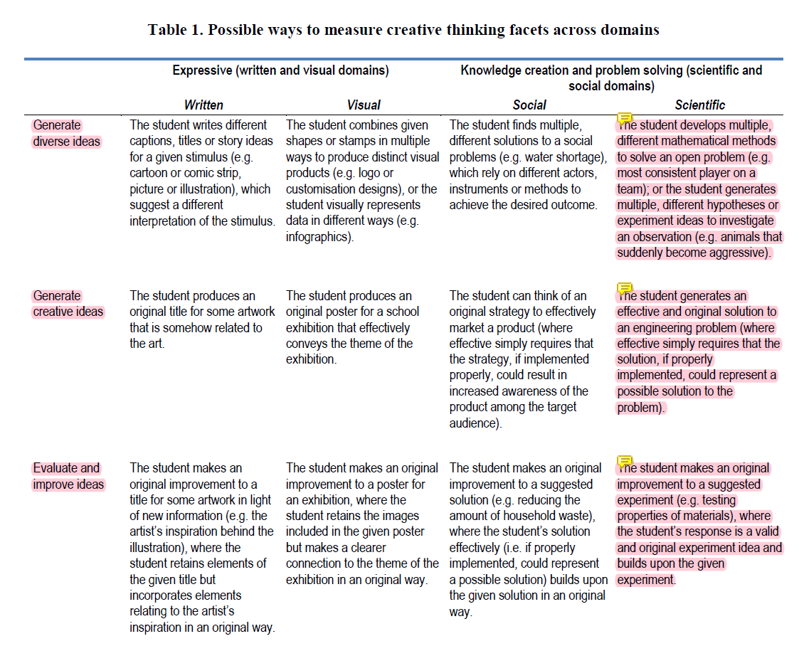

**评估测验：**计算机交互实验，例如：给一辆自行车进行改造（要求学生描述自行车未来可能改变的三种创新方式。该任务为能力模型的“产生不同想法”方面提供证据。）